Математика.
Краткосрочный план урока № 16.
Предмет: Математика  Урок: 16 |  | Школа:
Дата: |  | ФИО учителя:
Класс: 2 |  | Количество  присутствующих: |  | Количество  отсутствующих:
Раздел (сквозная тема): |  | Раздел 1В – Действия с числами
Тема урока: |  | Таблица сложения и вычитания чисел в пределах 20.  Я люблю считать
Цели обучения в соответствии с учебной программой: |  | 2.1.2.4 **. Составлять, знать и применять таблицу сложения однозначных чисел  с переходом через десяток.  2.1.1.2. Читать, записывать и сравнивать двузначные числа
Цели урока: |  | Познакомить учащихся с таблицей сложения и вычитания чисел в пределах 20.
Ход урока:
Этап урока/ Время | Действия педагога |  | Действия ученика |  | Оценивание | Ресурсы
1.Начало урока.  0-5 мин | Создание положительного эмоционального настроя:  Здравствуйте!  -Поздоровалось с людьми солнце на рассвете  «С добрым утром!» - говорит и большим, и детям.  Утро добрым быть должно, и хорошим тоже.  Лишь хороший человек всё на свете сможет.  -Пусть эти стихи поэтессы Т. Юриной станут девизом нашего урока. |  | Приветствуют учителя. Организуют свое рабочее место, проверяют наличие индивидуальных учебных принадлежностей |  | ФО  Оценивание эмоционального состояния  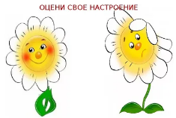 | Эмоц. настрой
2. Середина урока.  5 – 35 мин | 1.Актуализация жизненного опыта.  (К) Математический диктант:  - Значение разности двух чисел равно 7. Уменьшаемое – 19. Чему равно вычитаемое?  - К какому числу прибавили 16, если получили 20?  - Число 90 уменьши на 30.  - Запиши, чему равен периметр прямоугольника со сторонами 3 см и 4 см.  - Запиши, сколько см в 2 дм 4 см.  - Первое слагаемое 50, второе - 10, третье – 20. Чему равна сумма?  - На сколько надо увеличить 4, чтобы получилось 13?  - Запиши число, которое состоит из 4 единиц и 20.  - В саду созрело 13 яблок и 6 груш, а слив, столько, сколько яблок и груш вместе. Сколько слив созрело в саду?  - У Пятачка зелёных шариков на 4 меньше, чем синих. Сколько зелёных шариков у Пятачка, если синих у него 12?  2. Вводное задание на подготовку к изучению нового.  (К) Кто составит больше равенств?  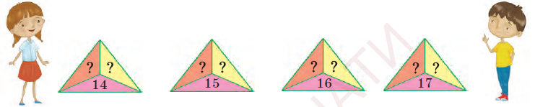  3.Постановка цели (проблемная ситуация). Вводное задание на подготовку к изучению нового.  (К) Заполни таблицу сложения. Сравни слагаемые и суммы  в строках и столбцах.  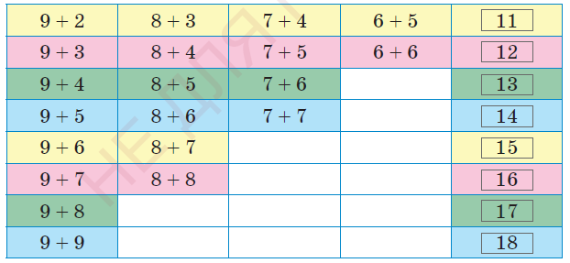  4.Работа по теме урока. Открытие нового.  (П) Измерь полоски. Начерти отрезки, каждый из которых на 2 см больше данных.    (К) Вычисли.  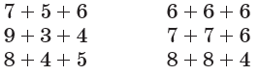  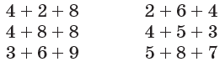  (К) Физминутка.  Долго тянется урок  Много вы читали.  Не поможет тут звонок,  Раз глаза устали.  Глазкам нужно отдыхать,  Знай об этом каждый.  Упражнений ровно пять,  Все запомнить важно.  Упражнение один -  На край парты книги сдвинь.  Упражнение второе  Повтори легко за мною.  Зажмурь и открывать нельзя,  Тренируй свои глаза.  Занимаемся все сразу,  Повторить четыре раза.  Упражненье номер три.  Делай с нами и смотри.  (Сидя, положить руки на пояс, повернуть голову направо, посмотреть на локоть правой руки, повернуть голову налево, посмотреть на локоть левой руки, потом снова сесть ровно)  Повторите пять раз,  Расслабляя мышцы глаз.  Упражнение четыре  Нет сложнее в целом мире.  С вниманьем начинаем  И четко выполняем  (Сидя, смотреть перед собой, посмотреть на классную доску 2—3 секунды. Вытянуть палец левой руки по средней линии лица на расстояние 5—20 см от глаз. Перевести взгляд на конец пальца и посмотреть на него 3—5 секунд, после чего руку опустить.)  Повторите 5—6 раз,  Все получится у вас.  Упражненье номер пять  Нужно четко выполнять.  (Сидя, вытянуть руки вперед, посмотреть на кончики пальцев. Поднять руки вверх — вдох, следить глазами за руками, не поднимая головы, руки опустить — выдох.)  5.Первичное закрепление с проговариванием.  (Г) Составь и реши задачи по схеме.  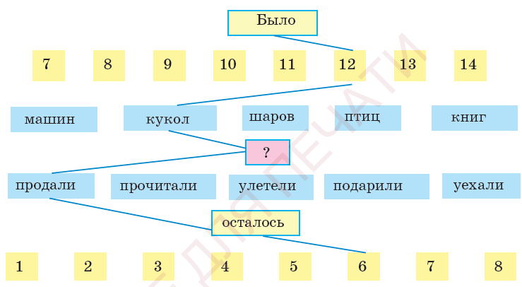  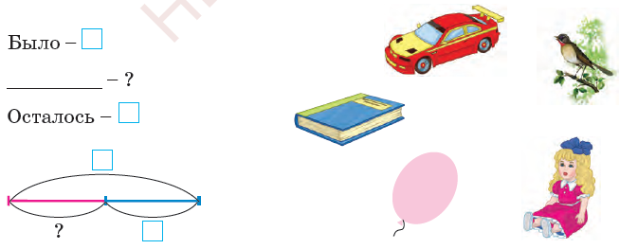 |  | Выполняют математический диктант под руководством учителя.  Учащиеся слушают учителя, отвечают на вопросы  Формулируют тему урока, определяют цель урока  Работают в коллективе, группах, парах , выполняют задания под руководством учителя.  Повторяют движения за учителем  Учащиеся выполняют задания под руководством учителя. Отвечают на поставленные вопросы |  | ФО  ФО  ФО  ФО  ФО | Учебник  Тетрадь  Учебник  Учебник  Доп. литература  Музыка  Карточки  Муз. Сопровождение  Рабочая тетрадь  Карточки  Муз. сопровождение  Учебник
3. Конец урока.  35-40 мин | 7.Итог урока.  -Какую цель мы поставили на сегодняшнем уроке?  - Достигли ли мы этой цели?  - Какие затруднения были у вас на уроке?  - Что нужно сделать чтобы эти затруднения не  повторялись?  Рефлексия.  Предлагает оценить свою работу при помощи линейки успеха.  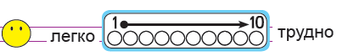 |  | Отвечают на вопросы учителя, оценивают сою деятельность на уроке |  | ФО | Картинки к рефлексии.

